

 | Valuación |  | Rendimiento esperado |  |  | Variaciones
Banco | P/U | P/VL | PO'13 | Precio Actual | Potencial PO'14 | Ut. Neta 2013e | Ut. Neta 2014e
GFNORTE | 15.8 | 2.3 | 115.0 | 81.8 | 40.6% | 25.8% | 24.0%
SANMEX | 15.0 | 2.4 | 41.8 | 36.6 | 14.2% | -0.4% | 9.5%
GFREGIO | 20.3 | 3.4 | 79.2 | 74.3 | 6.6% | 20.0% | 14.7%
GFINBUR | 19.5 | 2.5 | 37.8 | 30.8 | 22.7% | 7.3% | 30.7%
Promedio | 17.6 | 2.7 |  |  | 21.0% | 13.2% | 19.7%
CRECE… PERO A MENOR RITMO

MEJORAN CONDICIONES
Sector Bancario

Sector Bancario

“El camino a la riqueza depende de dos palabras: Trabajo y ahorro”
Benjamín Franklin

“El camino a la riqueza depende de dos palabras: Trabajo y ahorro”
Benjamin Franklin
CATEGORÍA:
EMPRESAS Y SECTORES

CATEGORÍA:
EMPRESAS Y SECTORES
TIEMPO ESTIMADO DE LECTURA (min)

TIEMPO ESTIMADO DE LECTURA (min)
5

5
DICIEMBRE: CONTINÚA CRECIMIENTO EN CARTERA PERO A MENOR RITMO
En días recientes la Comisión Nacional Bancaria y de Valores (CNBV) publicó las cifras a diciembre 2013 del sector bancario en México. La Cartera Total presentó un aumento de 9.6% A/A, lo cual es positivo, sin embargo fue el crecimiento más bajo de todo 2013. A pesar de lo anterior, se observó que algunas instituciones superaron ampliamente esta cifra (Banregio +22.7%, Banorte +16.6% y Scotiabank +16.2%). Cabe mencionar que dicho incremento es inferior al promedio de los últimos doce meses (PU12M) que es de 11.5%.

INGRESOS Y UTILIDAD: DESEMPEÑO EXCEPCIONAL EN UT. NETA
En lo que respecta a los ingresos del sector, el Margen Financiero presentó un amento de 4.9% A/A, derivado de una combinación entre la caída de 1.1% de los ingresos por intereses y una fuerte reducción de los gastos por intereses de 11.9%. Es importante destacar que este incremento es menor al 5.8% del mes anterior, y uno de los crecimientos más bajos vs. el PU12M de 8.1%. En la Utilidad Neta hubo un crecimiento extraordinario de 41.4% A/A el cual se explica por menores Estimaciones Preventivas para Riesgos Crediticios (-11.7% A/A) y al igual que en el mes de noviembre, a un incremento del Resultado por Intermediación (transacciones en los mercados de capitales), de 41.3% en comparación con 2012. Este resultado se compara desfavorablemente con el también extraordinario 84.2% de noviembre, pero favorablemente con el 23.0% del PU12M.

DISMINUYE EL NIVEL DE MOROSIDAD Y MEJORA LA RENTABILIDAD
En el caso del indicador de calidad de la Cartera (Índice de Morosidad o IMOR) en diciembre disminuyó 0.04 ppt respecto del nivel del mes anterior (3.11%). Cabe destacar que éste se mantiene en uno de los niveles más altos de los últimos doce meses en donde el promedio se ha ubicado en 2.79%. En lo que se refiere al Margen de Interés Neto (MIN), éste fue de 5.83% ubicándose ligeramente por debajo del nivel de 2012 pero por arriba del PU12M que es de 5.77%. Por otra parte, el índice ROE se incrementó 5.15 ppt para alcanzar 20.9% durante diciembre, superior al 19.2% de noviembre y al 15.8% PU12M.

NUESTRA FAVORITA: GFNORTE
De los Grupos Financieros que cotizan en Bolsa, Gfnorte presenta la mejor perspectiva vs. el promedio de sus comparables (Sanmex, Gfinbur y Gfregio) tanto en valuación (premio de 2.0% en P/E y descuento de 26.5% en P/VL) como en crecimiento (21.9% vs 12.1% en 2014). Esto apoya nuestra visión positiva de la emisora para los próximos años, Recordamos que Gfnorte es una de nuestras emisoras favoritas y forma parte de nuestro Portafolio BX+ CAP. Nuestro Precio Objetivo para 2014 es de P$ 115.0 que implica un potencial de 36.2% vs. 16.9% del IPyC.

Andrés Audiffred A.
aaudiffred@vepormas.com.mx
5625 1530

Rodrigo Heredia M.
rheredia@vepormas.com.mx
5625 1515

Febrero 04, 2014

Estado de Resultados | Var. A/A
Margen Financiero | 4.9%
Utilidad Neta | 41.4%
Principales indicadores | Var. A/A
ROE | 5.15 ppt
MIN | -0.20 ppt
Principales indicadores | Var. M/M
IMOR | -0.04 ppt

IMOR: índice de Morosidad / MIN: Margen de Interés Neto / ROE: Retorno sobre capital (por sus siglas en inglés)

Comparativo Sectorial
 | Valuación actual |  | Rendimiento esperado |  |  | Variaciones
Banco | P/U | P/VL | Precio Actual | PO’14 | Potencial PO'14 | Ut. Neta 2014e
GFNORTE | 15.6 | 1.7 | 84.4 | 115.0 | 36.2% | 21.9%
SANMEX | 10.2 | 2.0 | 28.7 | 38.2 | 33.0% | -9.5%
GFREGIO | 16.7 | 3.0 | 73.2 | 82.6 | 12.8% | 12.7%
GFINBUR | 18.8 | 2.6 | 33.4 | 35.0 | 5.1% | 23.5%
Promedio | 15.3 | 2.4 |  |  | 21.8% | 12.1%
Fuente: Elaboración propia con información de Bloomberg.

OBJETIVO DEL REPORTE
Análisis mensual sobre evolución del sector y perspectiva.

COMPORTAMIENTO SECTORIAL CARTERA TOTAL
A continuación presentamos una gráfica que muestra el comportamiento de los principales bancos dentro del sector en México, comparando su crecimiento de Cartera Total respecto del desempeño general del sector. La gráfica muestra la variación de la Cartera Total por institución, destacando en verde a aquellas instituciones que presentaron un incremento mayor al del total del sector, y en rojo a aquellas que estuvieron por debajo. En el caso del mes de diciembre, el crecimiento sectorial de la Cartera Total fue de 9.6%.

Sector Bancario: Variación Cartera Total noviembre 2013 A/A
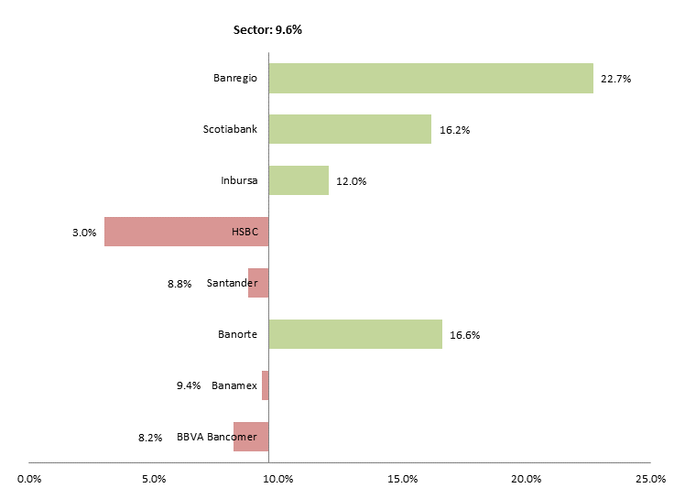
Fuente: Elaboración propia con información de la CNBV.

DICIEMBRE: CRECE A MENOR RITMO
Dentro de este reporte, comentamos el desempeñó general del sector bancario en México, y no la situación particular de las instituciones que lo componen. De acuerdo a la cifras reportadas por la CNBV, durante el mes de noviembre, la Cartera Total de crédito del sector bancario registró un crecimiento de 9.6% respecto de diciembre de 2012, siendo nuevamente el crédito al consumo el rubro con el mejor desempeño (+14.4% A/A).

Por otra parte, al cierre de este mes se observó un crecimiento en el Margen Financiero de 4.9% respecto del año anterior, esto debido al efecto neto entre una caída de 1.1% de los Ingresos por Intereses combinado con una reducción de los Gastos por Intereses de 11.9% respecto de 2012. En la siguiente gráfica podemos observar el desempeño de los principales rubros del ingreso del sector bancario en México en los últimos doce meses.

Sector Bancario: Variación mensual, principales rubros del Estado de Resultados
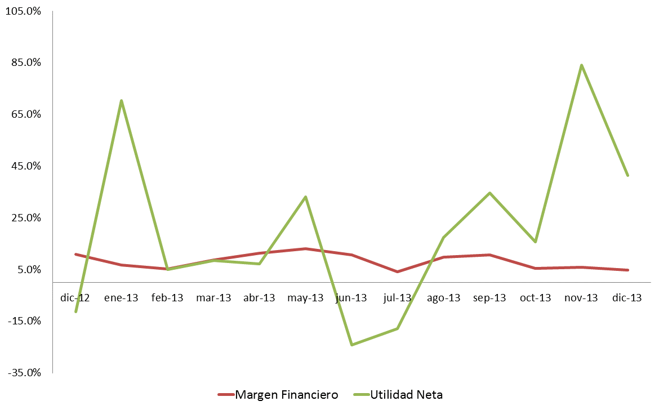
Fuente: Elaboración propia con información de la CNBV.

PRINCIPALES INDICADORES DE OPERACIÓN
Dentro del sector bancario existen algunos indicadores que miden el desempeño de estas instituciones en términos de calidad de cartera (Índice de Morosidad o IMOR), liquidez, rentabilidad (ROE o MIN), entre otros. A continuación presentamos el desempeño de los más importantes durante el mes de julio.

IMOR de Cartera Total: Durante el mes de diciembre, este indicador presentó una reducción respecto del mes inmediato anterior (-0.04 ppt), en lo que se refiere al desempeño total del sector, sin embargo, este comportamiento no fue el mismo para todas las instituciones.

En la siguiente tabla se muestra una comparación del IMOR del mes de diciembre en comparación con el mes anterior así como con el año anterior de la muestra de principales instituciones del sector; aquí podemos observar que Santander fue quien presentó el mayor incremento en el índice, mientras que Banorte fue quien presentó la mayor reducción en el índice.

 | IMOR Dic/13 | IMOR Nov/13 | Variación mensual | IMOR Dic/12 | Variación anual
BBVA | 3.16% | 3.39% | -0.23 ppt | 3.27% | -0.34 ppt
Banamex | 1.47% | 1.49% | -0.02 ppt | 1.08% | 0.35 ppt
Banorte | 2.89% | 3.16% | -0.27 ppt | 1.66% | 0.57 ppt
Santander | 2.54% | 2.01% | 0.53 ppt | 0.73% | 1.98 ppt
HSBC | 5.93% | 5.47% | 0.46 ppt | 2.02% | 4.48 ppt
Inbursa | 4.18% | 4.14% | 0.04 ppt | 3.47% | 0.07 ppt
Scotiabank | 2.87% | 3.11% | -0.24 ppt | 2.25% | -1.05 ppt
Banregio | 1.09% | 1.16% | -0.07 ppt | 1.72% | -1.66 ppt
Banca Total | 3.07% | 3.11% | -0.04 ppt | 2.26% | 0.56 ppt
Fuente: Elaboración propia con información de la CNBV

Índice de Liquidez: En lo que respecta a este índice, durante el mes de diciembre, se presentó un decremento de 2.42 ppt en comparación con el mismo periodo del año anterior, con lo que el índice se ubico en 20.97%. Respecto del mes de noviembre, dicho índice aumentó 0.37 ppt.

MIN: En diciembre, el Margen de Interés Neto (MIN) del sector presentó una variación de 0.18 ppt respecto de noviembre. En lo que se refiere a nuestra muestra de principales bancos, observamos que el mejor desempeño lo presentó Santander con un incremento de 0.55 ppt, mientras que HSBC tuvo la mayor reducción.

ROE: En lo que se refiere a este indicador de rentabilidad, destacamos que el mes de diciembre se ubicó por arriba del PU12M (5.17 ppt), así como un incremento de 1.77 ppt respecto del mes anterior, aumentando 5.15 ppt. en comparación con el mismo periodo de 2012. Con esto, el índice se ubicó en 20.97%. Durante diciembre, Inbursa registró el ROE más alto de nuestra muestra de bancos con 38.6%.

¿CÓMO ESTÁ LA PARTICIPACIÓN DE MERCADO?
En términos de participación de mercado, específicamente en cuanto a la Cartera Total destacamos BBVA Bancomer mantiene el liderazgo del sector. En la siguiente tabla, destacamos en verde al participante que durante el mes de octubre tuvo el mayor aumento en su participación de mercado, mientras que en rojo al que más la disminuyó.

Banco | Diciembre 2013 | Noviembre 2013 | Variación
BBVA | 24.00% | 23.85% | 0.15 ppt
Banamex | 15.74% | 15.70% | 0.04 ppt
Banorte | 14.05% | 14.06% | 0.00 ppt
Santander | 12.18% | 12.45% | -0.27 ppt
HSBC | 6.89% | 6.96% | -0.06 ppt
Inbursa | 6.58% | 6.73% | -0.15 ppt
Scotiabank | 4.98% | 4.98% | 0.00 ppt
Banregio | 1.35% | 1.31% | 0.04 ppt
Otros | 14.22% | 13.97% | 0.25 ppt
Fuente: Elaboración propia con información de la CNBV

VALUACIÓN
Las instituciones que cotizan en Bolsa presentan en promedio un múltiplo P/U de 15.3x, y 2.4x en el múltiplo P/VL, siendo Gfnorte y Sanmex las que presentan una valuación atractiva en ambos múltiplos, observando los mayores descuentos. Por otra parte el promedios de crecimiento en la Utilidad Neta para 2014 es de 12.1%, siendo Gfnorte y Gfinbur quienes muestran el mayor crecimiento.

En ese sentido, observamos descuentos injustificados para Gfnorte, ya que es la emisora que cuenta con una mejor perspectiva de crecimiento (Ver tabla siguiente) no sólo para lo que resta del año, sino también para los siguientes años lo cual valida nuestra idea de inversión y recomendación como emisora Favorita.

 | Valuación actual |  | Rendimiento esperado |  |  | Variaciones
Banco | P/U | P/VL | Precio Actual | PO’14 | Potencial PO'14 | Ut. Neta 2014e
GFNORTE | 15.6 | 1.7 | 84.4 | 115.0 | 36.2% | 21.9%
SANMEX | 10.2 | 2.0 | 28.7 | 38.2 | 33.0% | -9.5%
GFREGIO | 16.7 | 3.0 | 73.2 | 82.6 | 12.8% | 12.7%
GFINBUR | 18.8 | 2.6 | 33.4 | 35.0 | 5.1% | 23.5%
Promedio | 15.3 | 2.4 |  |  | 21.8% | 12.1%
Fuente: Elaboración propia con información de Bloomberg

REVELACIÓN DE INFORMACIÓN DE REPORTES DE ANÁLISIS DE CASA DE BOLSA VE POR MÁS, S.A. DE C.V., GRUPO FINANCIERO VE POR MÁS, destinado a los clientes de CONFORME AL ARTÍCULO 50 DE LAS Disposiciones de carácter general aplicables a las casas de bolsa e instituciones de crédito en materia de servicios de inversión (las “Disposiciones”).

Carlos Ponce Bustos, Rodrigo Heredia Matarazzo, Laura Alejandra Rivas Sánchez, Marco Medina Zaragoza, José Maria Flores Barrera, Andrés Audiffred Alvarado, Juan Elizalde Moreras, Juan José Reséndiz Téllez, Juan Antonio Mendiola Carmona, José Isaac Velasco, Edmond Kuri Sierra y Daniel Sánchez Uranga, Analistas responsables de la elaboración de este Reporte están disponibles en, www.vepormas.com.mx, el cual refleja exclusivamente el punto de vista de los Analistas quienes únicamente han recibido remuneraciones por parte de BX+ por los servicios prestados en beneficio de la clientela de BX+. La remuneración variable o extraordinaria que han percibido está determinada en función de la rentabilidad de Grupo Financiero BX+ y el desempeño individual de cada Analista.

Casa de Bolsa Ve por Más, S.A. de C.V. y Banco ve por Más, S.A., Institución de Banca Múltiple, brindan servicios de inversión asesorados y no asesorados a sus clientes personas físicas y corporativos en México y en el extranjero. Es posible que a través de su área de Finanzas Corporativas, Cuentas Especiales, Administración de Portafolios u otras le preste o en el futuro le llegue a prestar algún servicio a las sociedades Emisoras que sean objeto de nuestros reportes. En estos supuestos las entidades que conforman Grupo Financiero Ve Por Más reciben contraprestaciones por parte de dichas sociedades por sus servicios antes referidos.

La información contenida en el presente reporte ha sido obtenida de fuentes que consideramos fidedignas, aún en el caso de estimaciones, pero no es posible realizar manifestación alguna sobre su precisión o integridad. La información y en su caso las estimaciones formuladas, son vigentes a la fecha de su emisión, están sujetas a modificaciones que en su caso y en cumplimiento a la normatividad vigente señalarán su antecedente inmediato que implique un cambio. Las entidades que conforman Grupo Financiero Ve por Más, no se comprometen, salvo lo dispuesto en las “Disposiciones” en términos de serializar los reportes, a realizar compulsas o versiones actualizadas respecto del contenido de este documento.

Toda vez que este documento se formula como una recomendación generalizada o personalizada para los destinatarios específicamente señalados en el documento, no podrá ser reproducido, citado, divulgado, utilizado, ni reproducido parcial o totalmente aún con fines académicos o de medios de comunicación, sin previa autorización escrita por parte de alguna entidad de las que conforman Grupo Financiero Ve por Más.

Categorías y Criterios de Opinión

CATEGORÍA  CRITERIO | CARACTERÍSTICAS | CONDICION EN  ESTRATEGIA | DIFERENCIA VS. RENDIMIENTO IPyC
FAVORITA | Emisora que cumple nuestros dos requisitos básicos: 1) Ser una empresa extraordinaria; 2) Una valuación atractiva. Los 6 elementos que analizamos para identificar una empresa extraordinaria son: Crecimiento, Rentabilidad, Sector, Estructura Financiera, Política de Dividendos, y Administración. Una valuación atractiva sucede cuando rendimiento potencial del Precio Objetivo es superior al estimado para el IPyC. | Forma parte de nuestro portafolio de estrategia | Mayor a 5.00 pp
¡ATENCIÓN! | Emisora que está muy cerca de cumplir nuestros dos requisitos básicos: 1) Ser una empresa extraordinaria; 2) Una valuación atractiva. Los 6 elementos que analizamos para identificar una empresa extraordinaria son: Crecimiento, Rentabilidad, Sector, Estructura Financiera, Política de Dividendos, y Administración. Una valuación atractiva sucede cuando rendimiento potencial del Precio Objetivo es superior al estimado para el IPyC. | Puede o no formar parte de nuestro portafolio de estrategia | En un rango igual o menor a 5.00 pp
NO POR AHORA | Emisora que por ahora No cumple nuestros dos requisitos básicos: 1) Ser una empresa extraordinaria; 2) Una valuación atractiva. Los 6 elementos que analizamos para identificar una empresa extraordinaria son: Crecimiento, Rentabilidad, Sector, Estructura Financiera, Política de Dividendos, y Administración. Una valuación atractiva sucede cuando rendimiento potencial del Precio Objetivo es superior al estimado para el IPyC. | No forma parte de nuestro portafolio de estrategia | Menor a 5.00 pp

Directorio
DIRECCIÓN
Alejandro Finkler Kudler | Director General / Casa de Bolsa | 55 56251500 x 1523 | afinkler@vepormas.com.mx
Carlos Ponce Bustos | Director Ejecutivo de Análisis y Estrategia | 55 56251537 x 1537 | cponce@vepormas.com.mx
Fernando Paulo Pérez Saldivar | Director Ejecutivo de Mercados | 55 56251517 x 1517 | fperez@vepormas.com.mx
Juan Mariano Cerezo Ruiz | Director de Mercados | 55 56251609 x 1609 | jcerezo@vepormas.com.mx
Manuel Antonio Ardines Pérez | Director De Promoción Bursátil | 55 56251500 x 9109 | mardines@vepormas.com.mx
Jaime Portilla Escalante | Director De Promoción Bursátil Monterrey | 81 83180300 x 7329 | jportilla@vepormas.com.mx
Ingrid Monserrat Calderón Álvarez | Asistente Dirección de Análisis y Estrategia | 55 56251541 x 1541 | icalderon@vepormas.com.mx
ANÁLISIS BURSÁTIL
Rodrigo Heredia Matarazzo | Subdirector - Sector Minería | 55 56251515 x 1515 | rheredia@vepormas.com.mx
Laura Alejandra Rivas Sánchez | Proyectos y Procesos Bursátiles | 55 56251514 x 1514 | lrivas@vepormas.com.mx
Marco Medina Zaragoza | Vivienda / Infraestructura / Fibras | 55 56251500 x 1453 | mmedinaz@vepormas.com.mx
Jose Maria Flores Barrera | Alimentos / Bebidas / Consumo Discrecional | 55 56251500 x 1451 | jfloresb@vepormas.com.mx
Andrés Audiffred Alvarado | Telecomunicaciones / Financiero | 55 56251530 x 1530 | aaudiffred@vepormas.com.mx
Juan Elizalde Moreras | Comerciales / Aeropuertos / Industriales | 55 56251709 x 1709 | jelizalde@vepormas.com.mx
Juan Jose Reséndiz Téllez | Análisis Técnico | 55 56251511 x 1511 | jresendiz@vepormas.com.mx
Juan Antonio Mendiola Carmona | Analista Proyectos y Procesos Bursátiles y Mercado | 55 56251508 x 1508 | jmendiola@vepormas.com.mx
Daniel Sánchez Uranga | Editor Bursátil | 55 56251529 x 1529 | dsanchez@vepormas.com.mx
ESTRATEGIA ECONOMICA
José Isaac Velasco Orozco | Analista Económico | 55 56251500 x 1454 | jvelascoo@vepormas.com.mx
Edmond Kuri Sierra | Analista Económico | 55 56251500 x 1725 | ekuri@vepormas.com.mx
ADMINISTRACION DE PORTAFOLIOS
Mónica Mercedes Suarez | Director de Gestión Patrimonial | 55 11021800 x 1964 | mmsuarezh@vepormas.com.mx
Mario Alberto Sánchez Bravo | Subdirector de Administración de Portafolios | 55 56251513 x 1513 | masanchez@vepormas.com.mx
Ana Gabriela Ledesma Valdez | Gestión de Portafolios | 55 56251526 x 1526 | gledesma@vepormas.com.mx
Ramón Hernández Vargas | Sociedades de Inversión | 55 56251536 x 1536 | rhernandez@vepormas.com.mx
Juan Carlos Fernández Hernández | Sociedades de Inversión | 55 56251545 x 1545 | jfernandez@vepormas.com.mx
Heidi Reyes Velázquez | Promoción de Activos | 55 56251534 x 1534 | hreyes@vepormas.com.mx

